«ΗΛΙΑΚΤΙΔΑ»
ΑΣΤΙΚΗ ΜΗ ΚΕΡΔΟΣΚΟΠΙΚΗ ΕΤΑΙΡΙΑ
Ταχ. ∆/νση: 1^{ο} χλμ. Ε.Ο. Μυτιλήνης-Λουτρών
Τ.Κ. 81100, Μυτιλήνη
Τηλ.: (+30) 22510 45577
Fax : (+30) 22510 45575
Εmail: contact@iliaktida-amea.gr

Αρ. Πρωτ.: 15138
Μυτιλήνη, 05 Νοεμβρίου 2021

ΔΕΛΤΙΟ ΤΥΠΟΥ

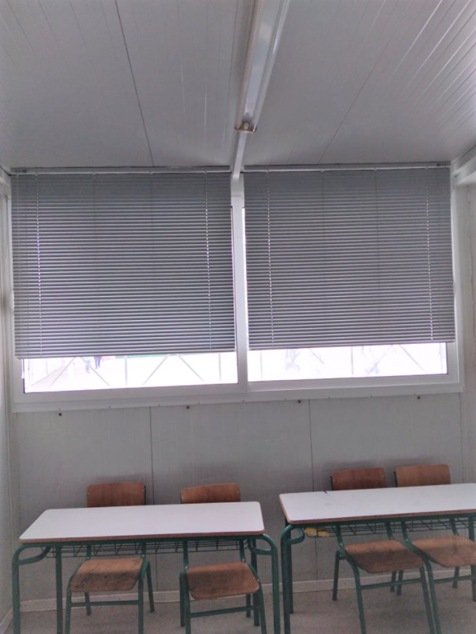

Η Αστική Μη Κερδοσκοπική Εταιρίας «ΗΛΙΑΚΤΙΔΑ», στα πλαίσια στήριξης της τοπικής κοινωνίας και συγκεκριμένα των εκπαιδευτικών δομών της Λέσβου, αγόρασε και τοποθέτησε την Τρίτη, 03-11-2021, δύο (2) στόρια αλουμινίου διαστάσεων 1.30 (πλάτος) x 1.11 (ύψος) έκαστο, προκειμένου να καλυφθούν οι ανάγκες για σκίαση ενός κοντέινερ – αίθουσας διδασκαλίας του 3^{ου} Δημοτικού σχολείου Μυτιλήνης μετά από αίτημα του Συλλόγου Γονέων και Κηδεμόνων του σχολείου.
Η ΗΛΙΑΚΤΙΔΑ ΑΜΚΕ στηρίζει την τοπική κοινωνία έμπρακτα και ιδιαίτερα τοπικές ευάλωτες οικογένειες που έχουν ανάγκη. Στο παρελθόν η ΗΛΙΑΚΤΙΔΑ ΑΜΚΕ έχει ανταποκριθεί και σε άλλα αιτήματα σχολείων που είχαν ανάγκες σε υλικό ή εξοπλισμό.

